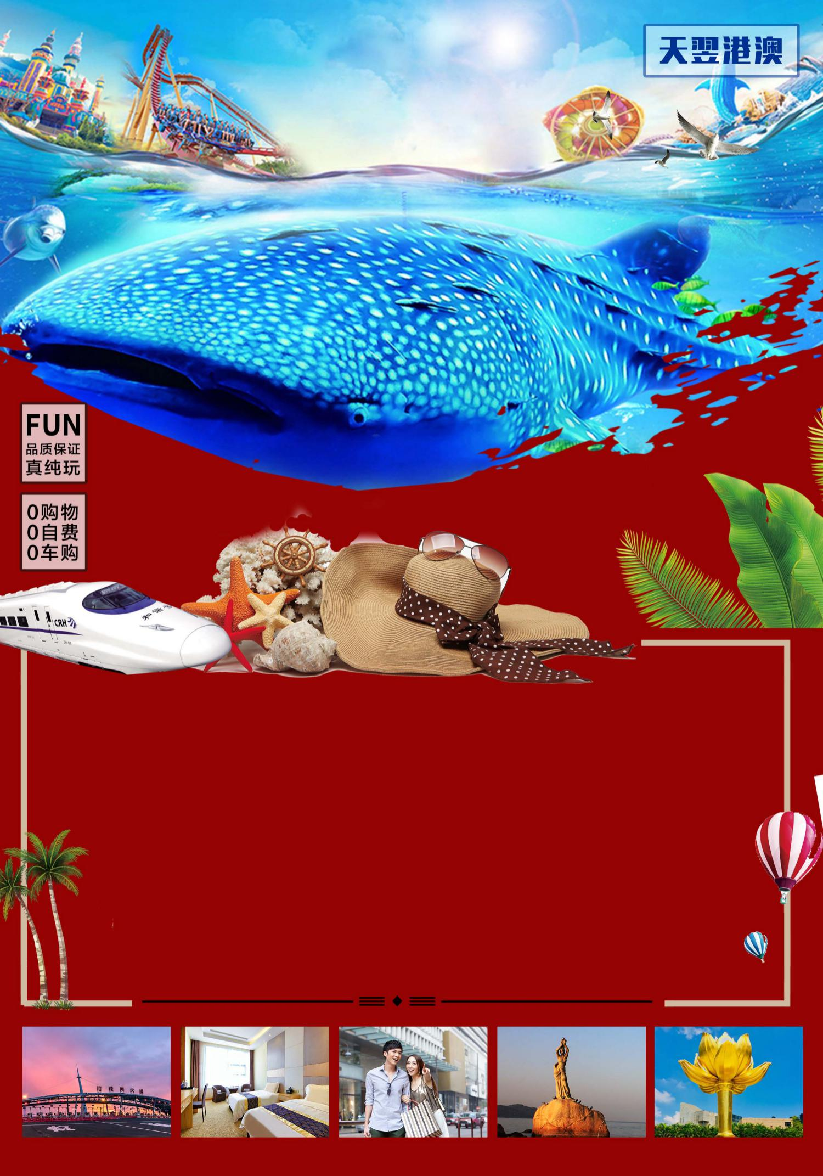
—————动车往返—————

★为庆祝澳门回归20周年，特别赠送港珠澳大桥金巴票，乘穿梭巴士体验“新世界第七大奇迹之一”“世界最长的跨海大桥”---港珠澳大桥
★全程安排优质四星酒店住宿
★真纯玩！保证全程无任何购物店！无自费！无老人小孩附加费!
★珠海景点： 长隆海洋王国、港珠澳大桥
★澳门段：大三巴、妈祖阁、金莲花广场、威尼斯人度假村游览

出 发 日 期
1月26、27日（年初二、初三） | 成人价格：3080元/人；  12岁以下不占床价格：2580 元/人  全程单房差：700元/人  以上价格是南宁起止价格，其他地区客人可根据实际票价进行加减
- 1.2-1.5米儿童可减动车票240元，1.2米以下儿童可减动车票480元（免票无座）
备注：客人自行检查好自港澳通行证是否在有效期内，香港、澳门各一次签注是否在有效期内。

D1：广西（南宁/桂林/柳州/来宾/贵港/钦州/北海/防城港/梧州）►广州南►珠海
餐：无 | 住宿：珠海
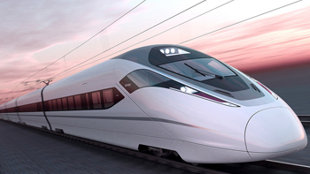
指定时间、地点集合，乘动车前往广州南站中转动车前往珠海站，抵达后前往珠海酒店入住休息。（ 春运期间所有动车票经票务出票，不保证位置在一起，如出现团队不是同一时间抵达，请相互等待，望理解！）参考车次具体以实际出票车次为准。

D2： 珠海长隆海洋王国一日游
餐： 早 | 住宿：珠海
早上约定时间集合 ，乘车前往世界最大的海洋主题乐园——珠海长隆海洋王国（门票已含）。景区有游览地图，大家可根据地图，以及景区各表演馆当天安排的开演时间来确定游玩先后顺序。大家可带点水及干粮，园区内东西较贵。
从早上开园，各种珍稀的海洋动物、顶级的游乐设备和新奇的大型演艺让你目不暇接，世界顶级、规模最大、游乐设施最丰富、最富于想象力的海洋动物主题公园让您大呼过瘾。全球最大海洋馆的海底景观餐厅海底餐厅，值得体验；海洋王国的明星项目——鲸鲨馆的流线外型十分独特，犹如一颗闪烁异彩的海洋明珠，长隆海洋王国的地标——高达63米、约18层楼高的巨型蓝色鲸鲨雕像就矗立在这里，给人强大的视觉震撼。这里是世界最大的海洋鱼类展览馆，水体3.1万立方，比目前世界上最大、水体为1.5万立方的水族馆水体还超出一倍多。
晚上可自行自费前往珠海长隆国际马戏表演，（具体表演时间以景区当天通知为准）是全球最先进的专业马戏场馆之一，这里汇聚了众多全球各大马戏比赛的金奖节目。天天上演精彩绝伦的世界顶尖马戏盛宴“面具前传”，来自全球十几个国家的150多位马戏表演艺术家联合演出，让广大观众不出国门即可切身体验世界一流的国际马戏饕餮盛宴。(大马戏二等票350元/人、一等票480元/人)

D3：大三巴牌坊►玫瑰圣母堂►民政总署大楼►妈祖阁►金莲花广场►澳门银河度假城►威尼斯人度假村
餐： 早/ 中 | 住宿：珠海
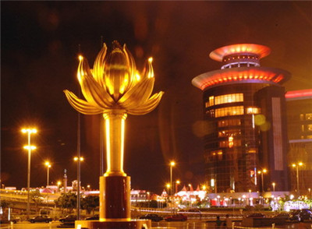
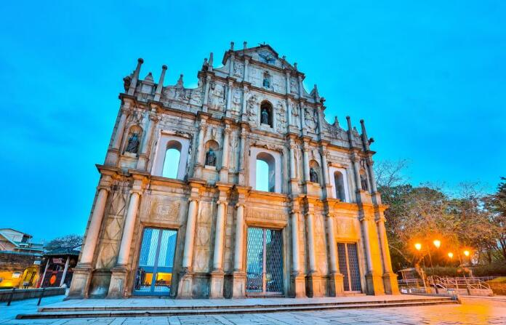
早餐后送拱北关口，过关前往“东方蒙地卡罗”——澳门。作为世界三大赌城之一，经过四百多年欧洲文明的洗礼，东西文化的融合共存使澳门成为一个风貌独特的城市。
金莲花广场（约20分钟）是为庆祝1999年澳门主权移交而建设的广场，已成为澳门著名地标及旅游景点。每年国庆、澳门回归纪念日，澳门特区政府在金莲花广场举行升国旗、区旗仪式。
大三巴牌坊（约20分钟），澳门最具代表性的名胜古迹、圣保罗大教堂前壁 【玫瑰圣母堂】(外观约20分钟) 它是始建于1687年，是天主教的明我会教士初到澳门时设立的，至今已有400年的历史。板樟堂供奉花地玛圣母，是葡国人很崇拜的神。
【民政总署大楼】（外观约 10 分钟） ，它是澳门建于 1784 年的前澳门具有独特南欧风格市政厅大楼。
被列入世界遗产名录的妈祖阁（约20分钟）。又称妈阁庙，俗称天后庙，妈祖阁是澳门最著名的名胜古迹之一，至今已逾五百年，是澳门三大禅院中最古老的一座 。
澳门回归纪念馆（约30分钟）（逢周一休馆）：这里陈列着全国各省、直辖市、自治区送给澳门的贺礼，蕴涵了中国各地域的文化特色，展现了当地艺术的最高水平。
威尼斯人度假村（约1.5小时）。 集美食、佳酿、购物、住宿、娱乐及商务于一体的大型综合度假村：您可以在一楼小试身手，更不容错过二楼以假乱真的蓝色天空、圣马可广场、威尼斯运河。
澳门银河度假城（约30分钟）自由活动：澳门银河是耗资149亿元打造的综合度假城里，集购物娱乐于一身，运气好的话还可以看到水钻表演。 后出关到珠海，入住珠海酒店
后前往港澳珠澳大桥，体验“世界最长的跨海大桥”---港澳珠大桥的宏伟魅力，港珠澳大桥（Hong Kong-Zhuhai-Macao Bridge （是世界最长的跨海大桥，全长55公里，由桥岛隧和粤港澳连接线组成，创下多个“世界之最”，它是全球第一例集桥、岛、隧道为一体的跨海大桥，建设难度极高，即使在国外顶尖桥梁专家眼里，它也是“全球最具挑战的跨海项目” ），被英国《卫报》称为“新世界第七大奇迹之一”。港珠澳大桥联通港珠澳，将三地的陆地通行打造30分钟交通圈，后返回珠海酒店入住休息。
（为庆祝澳门回归20周年，特别赠送港珠澳大桥金巴票 ，赠送项目无老人小孩差价可退，如因天气或客人自身原因无法上桥，无费用可退）
（早餐酒店早/打包早或者围桌早/中餐为围桌餐或者百老汇酒店套餐/不吃不退）

D4：珠海►广州南►广西（南宁/桂林/柳州/来宾/贵港/钦州/北海/防城港/贺州/梧州等）
餐：早 | 住宿：无
早上约定时间酒店集合，前往珠海站， 乘高铁返回南宁东站散团，结束您愉快的港澳之旅！
（春运期间车票紧张， 需至广州南站中转到广西各地，所有动车票经票务出票，不保证位置在一起，望理解！）参考车次具体以实际出票车次为准。

费用包含：
交通：南宁东 -广州南-珠海； 往返动车二等座、旅游地空调旅游车船
导游：全程领队及专业地方导游。
住宿： 珠海商务型酒店3晚。（港澳酒店均无挂星，但设施等同于大陆同级别酒店）
用餐：3早1正（早餐为酒店早或者餐厅围桌早，境外正餐七菜一汤，不含酒水，境外正餐餐标50 元/人）。
景点：行程中所列景点门票。
费用不含：港澳通行证及签注办理费，自由活动期间餐费，其它个人消费。
1.个人旅游意外保险，建议客人在报名时或团队出发前购买。
2.旅途中一切个人消费（如酒店洗衣、电话、收费电视、酒水等）。
3.因不可抗力因素而需要更改行程时所产生的一切费用
保险：本社已按国家有关规定购买旅行社责任保险。
珠海参考酒店：斯维登酒店、格林联盟酒店等同等级别酒店
参团须知：
1.本线路为散客独立拼团，团友相互间可能来自不同地域，请相互理解、沟通。
2.当地酒店已开展绿色环保工程，部分酒店房间内不提供洗漱用品（牙膏牙刷及洗浴用品），配备（毛巾/拖鞋）请游客在出团时带齐个人用品。
3.酒店的规定：入住时游客都须提供有效的身份证原件，若无法提供证件，酒店将不接待，小童未有身份证则须出示户口本。
4.若客人不用餐、不进场游览，恕不退餐费及门票费用。
5.客人在旅途中如因特殊情况要求自行离团或不参加计划内的团队活动，均视作自动弃权，敬请配合导游签名确认，所缴费用概不退还，离团所造成的损失由客人本人承担。

6.18岁以下未成年人、65岁以上长者，必须有成年家属或监护人陪同参团，否则不予接待。敬请谅解！
温馨提示：1.出游应根据当地天气，携带适量的日常用品，如太阳眼镜、防晒霜、遮阳伞、防寒等。
2.外出旅行，须注重身体，切勿吃生食、生海鲜及已剥皮的水果，更不要光顾路边无牌照摊档。
3.部分景区内或有售卖地区土特产品、工艺品等均不属于我社安排的购物店，请客人小心，注意提防。
4.团队旅行不可擅自脱队，如因特殊情况确需单独离队，请通知全陪导游，并签署离队确认书，外出请注意安全。
5.以上行程中的区间距离及行车时间仅供参考，行车时间可能会因路况等特殊情况会稍为变动。
6.为使阁下有一个愉快的假期，敬请留意一下。

